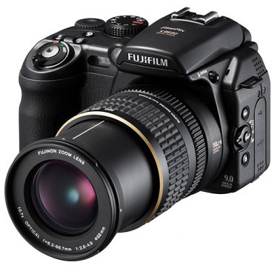
KONKURS fotograficzny!
Biblioteka szkolna zaprasza do udziału w konkursie fotograficznym „Książka w obiektywie”.
Zadaniem konkursowym jest wykonanie zdjęć z motywem książki w roli głównej.
Zdjęcia mogą być wykonane w dowolnych sytuacjach: w przestrzeni miejskiej, szkolnej, domowej itd.
Zdjęcia w wersji cyfrowej proszę przynieść do biblioteki szkolnej w terminie do dnia 13 października (format JPG, maksymalny rozmiar zdjęcia 25 MB).
Każdy uczestnik może zgłosić do konkursu maksymalnie 8 zdjęć.

